Российская Федерация  Республика Бурятия  Администрация  муниципального образования  сельское поселение  «Краснопартизанское»  671401, Республика Бурятия,  село Ониноборск, улица Школьная , 6  тел. 8(30148) 24-1-35, тел/факс 24-1-35 E-mail: admkp@mail.ru | 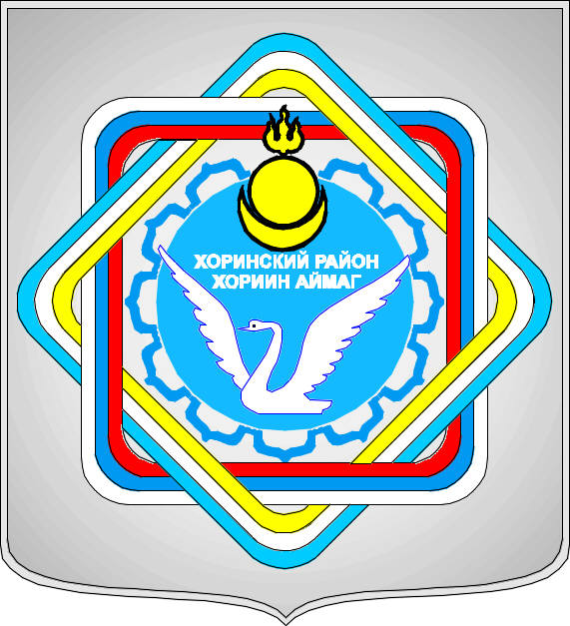 | Россин Федераци  Буряад Республика  «Краснопартизанское худоогэй поселени» гэhэн  муниципальна  байгууламжын захиргаан  671401, Буряад Республика,  Ониноборск тосхон, hургуулида гудамжа, 6  тел. 8(30148) 24-1-35, тел/факс 24-1-35  E-mail:admkp@mail.ru

ПРОТОКОЛ
Проведения публичных слушаний по проекту «О внесении изменений в правила землепользования и застройки сельского поселения «Краснопартизанское» Хоринского района

«14» ноября 2016 г. № 2
С . Ониноборск

Председатель: Бадмаева С.Б., Глава МО СП «Краснопартизанское»
Заместитель председателя комиссии ; Хабитуева А.В., специалист МО СП «Краснопартизанское»
Секретарь: Снетков А Г
Присутствовали: жители у. Булум., с Ониноборск, п Зун-хурай - 130 чел.
Повестка дня:
1. «Об утверждении проекта внесении изменений в правила землепользования и застройки муниципального образования сельского поселения «Краснопартизанское»
2.Прения.

Слушали:
Главу муниципального образования сельского поселения «Краснопартизанское», Председателя Совета депутатов Бадмаева С.Б.., которая пояснила, что текстовые материалы и графическая часть проекта Правил землепользования и застройки МО СП «Краснопартизанское», разработанного в 2010 году, должны быть полностью заменены материалами данного проекта внесения изменений в Правила.

Внесение изменений в правила землепользования и застройки.
Применительно к территории МО СП «Краснопартизанское» определены следующие виды территориальных зон:
- Жилые зоны (населенные пункты Ж)
- Производственные зоны (П)
- Зоны транспортной инфраструктуры (зона автомобильного транспорта Т1)
- Зоны инженерной инфраструктуры (И)
- Зоны специального назначения (зона кладбищ СН1и зона размещения отходов СН2)
Применительно к территории населенных пунктов определены следующие виды территориальных зон:
- Жилые зоны (Ж)
- Общественно-деловые зоны (ОД)
- Рекреационные зоны (Р)
- Зоны сельскохозяйственного использования (зона сельскохозяйственных объектов СХ1 и зона сельскохозяйственных угодий СХ2)
- Производственные зоны (П)
- Зоны транспортной инфраструктуры (зона автомобильного транспорта Т1)
- Зоны инженерной инфраструктуры (И)
- Территории общего пользования (ТОП)

Виды разрешенного использования в территориальных зонах определены с применением «Классификатора видов разрешенного использования земельных участков» (Приложение к приказу Министерства экономического развития РФ от 1 сентября 2014 г. № 540).
А также в целях приведения в соответствие с действующим законодательством необходимо провести в соответствие правила землепользования и застройки муниципального образования сельского поселения «Краснопартизанское», внесение изменений в правила землепользования и застройки сельского поселения «Краснопартизанское» в предлагаемой редакции не противоречит нормам федерального и республиканского законодательства.
Выступили: Саркисян В Г, жительница с Зун-хурай : Выслушав и ознакомившись с проектом «Об утверждении проекта внесении изменений в правила землепользования и застройки муниципального образования сельского поселения «Краснопартизанское» я одобряю данный Проект, т.к. данные изменения не противоречат законодательству, и предложила вынести на голосования.
По итогам обсуждения проекта «Об утверждении проекта внесении изменений в правила землепользования и застройки муниципального образования сельского поселения «Краснопартизанское»

Вопрос ставится на голосование.
«За» проголосовало: 130 чел.
Против и воздержавшиеся: нет

На основании вышеизложенного:
Решено:
- Внести изменения в правила землепользования и застройки МО СП «Краснопартизанское».
- Публичные слушания по внесению изменений в правила землепользования и застройки МО СП «Краснопартизанское» Хоринского района Республики Бурятия считать состоявшимися.
- Одобрить проект внесения изменений в правила землепользования и застройки МО СП «Краснопартизанское» Хоринского района Республики Бурятия считать состоявшимися.
- Направить проект о внесении изменений в правила землепользования и застройки МО СП «Краснопартизанское» Совету депутатов МО СП «Краснопартизанское» для принятия решения.
- Заключение о результатах публичных слушаний о внесении изменений в правила землепользования и застройки МО СП «Краснопартизанское» Хоринского района Республики Бурятия разместить на сайте МО «Хоринский район»» в сети Интернет
Публичные слушания объявляются закрытыми. Благодарю всех за участие.

Председатель: Бадмаева С.Б

Секретарь: Снетков А Г

